RELATÓRIO DO TESTE
Cremação - Cadastro de Cremação – Cenário 5: Pesquisa sem seleção do Falecido, com a finalidade de rastreamento do disparo de mensagens de alerta pelo sistema.
Data do teste: 11/11/2025 17:55:54
🚀 Iniciando teste de Fluxo de Cremação
======================================================================
✅ Driver inicializado com sucesso
🔄 Acessando sistema...
✅ Acessando sistema realizada com sucesso.
Screenshot: acessando sistema

🔄 Realizando login...
✅ Realizando login realizada com sucesso.
Screenshot: realizando login

🔄 Abrindo menu (F3)...
✅ Abrindo menu (F3) realizada com sucesso.
Screenshot: abrindo menu (f3)

🔄 Acessando Cremação...
🎯 Clique forçado em: /html/body/div[15]/ul/li[19]/img
✅ Clique bem-sucedido (estratégia 1)
✅ Acessando Cremação realizada com sucesso.
Screenshot: acessando cremação
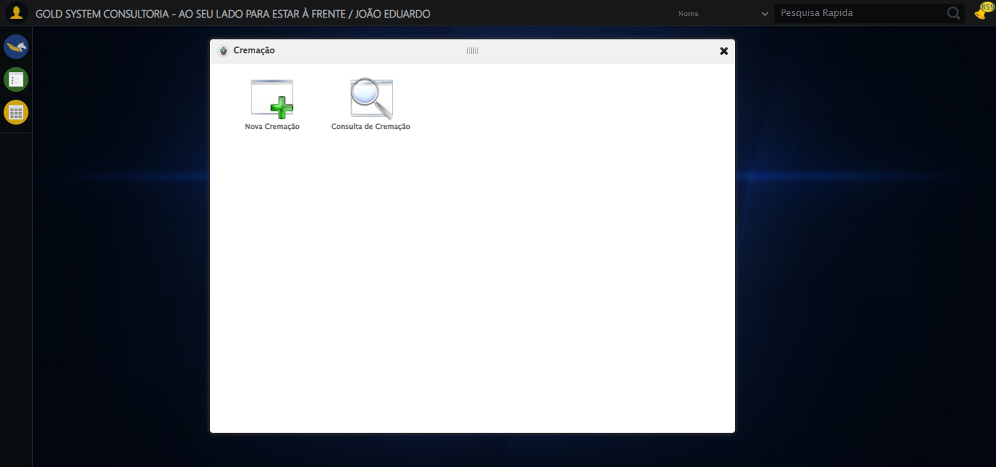
🔄 Clicando em 'Nova Cremação'...
🎯 Clique forçado em: #gsRateio > div.wdTelas > div.telaInicial.clearfix.overflow.overflowY > ul > li:nth-child(1) > a > span
✅ Clique bem-sucedido (estratégia 1)
✅ Clicando em 'Nova Cremação' realizada com sucesso.
Screenshot: clicando em _nova cremação_
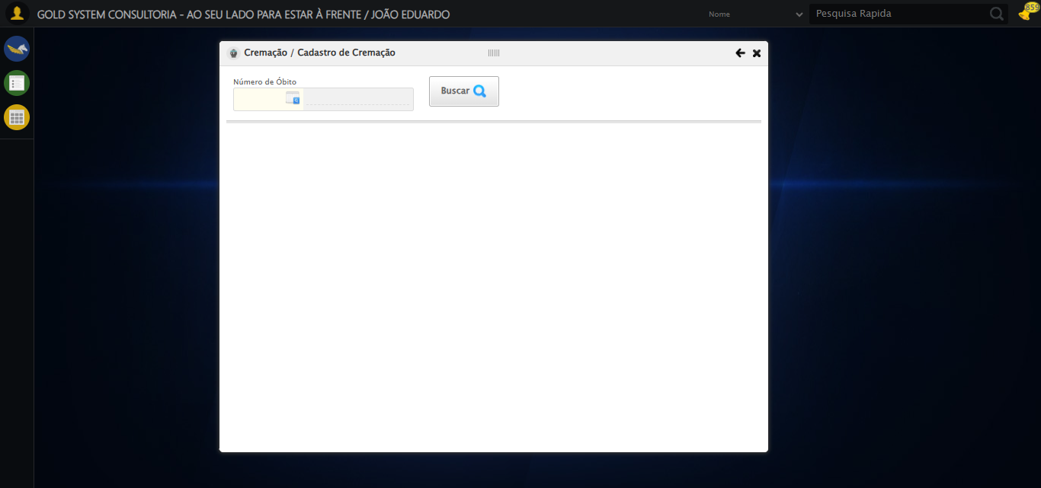
🔍 Foram encontrados 1 botão(ões) 'Buscar' na tela.
🎯 Clicando no botão 'Buscar' (índice 1)...
🎯 Clique forçado em: (//a[contains(@class,'btModel btGray') and contains(normalize-space(.),'Buscar')])[1]
✅ Clique bem-sucedido (estratégia 1)
✅ Clique no botão 'Buscar' (índice 1) realizado com sucesso.
ℹ️ Nenhuma mensagem de alerta encontrada.
🔄 Fechando modal de Cremação...
🎯 Clique forçado em: #gsRateio > div.wdTop.ui-draggable-handle > div > a
Tentativa 1.2...
Estratégia 2 falhou: Message: invalid session id; For documentation on this error, please visit: http
Tentativa 1.3...
Estratégia 3 falhou: Message: invalid session id; For documentation on this error, please visit: http
Tentativa 1.4...
Estratégia 4 falhou: Message: invalid session id; For documentation on this error, please visit: http
Tentativa 1.5...
Estratégia 5 falhou: Message: invalid session id; For documentation on this error, please visit: http
Tentativa 2.1...
Estratégia 1 falhou: Message: invalid session id; For documentation on this error, please visit: http
Tentativa 2.2...
Estratégia 2 falhou: Message: invalid session id; For documentation on this error, please visit: http
Tentativa 2.3...
Estratégia 3 falhou: Message: invalid session id; For documentation on this error, please visit: http
Tentativa 2.4...
Estratégia 4 falhou: Message: invalid session id; For documentation on this error, please visit: http
Tentativa 2.5...
Estratégia 5 falhou: Message: invalid session id; For documentation on this error, please visit: http
Tentativa 3.1...
Estratégia 1 falhou: Message: invalid session id; For documentation on this error, please visit: http
Tentativa 3.2...
Estratégia 2 falhou: Message: invalid session id; For documentation on this error, please visit: http
Tentativa 3.3...
Estratégia 3 falhou: Message: invalid session id; For documentation on this error, please visit: http
Tentativa 3.4...
Estratégia 4 falhou: Message: invalid session id; For documentation on this error, please visit: http
Tentativa 3.5...
Estratégia 5 falhou: Message: invalid session id; For documentation on this error, please visit: http
Tentativa 4.1...
Estratégia 1 falhou: Message: invalid session id; For documentation on this error, please visit: http
Tentativa 4.2...
Estratégia 2 falhou: Message: invalid session id; For documentation on this error, please visit: http
Tentativa 4.3...
Estratégia 3 falhou: Message: invalid session id; For documentation on this error, please visit: http
Tentativa 4.4...
Estratégia 4 falhou: Message: invalid session id; For documentation on this error, please visit: http
Tentativa 4.5...
Estratégia 5 falhou: Message: invalid session id; For documentation on this error, please visit: http
Tentativa 5.1...
Estratégia 1 falhou: Message: invalid session id; For documentation on this error, please visit: http
Tentativa 5.2...
Estratégia 2 falhou: Message: invalid session id; For documentation on this error, please visit: http
Tentativa 5.3...
Estratégia 3 falhou: Message: invalid session id; For documentation on this error, please visit: http
Tentativa 5.4...
Estratégia 4 falhou: Message: invalid session id; For documentation on this error, please visit: http
Tentativa 5.5...
Estratégia 5 falhou: Message: invalid session id; For documentation on this error, please visit: http
⚠️ Tentativa 1 falhou, tentando novamente...
🔄 Fechando modal de Cremação... (Tentativa 2)
🎯 Clique forçado em: #gsRateio > div.wdTop.ui-draggable-handle > div > a
Tentativa 1.2...
Estratégia 2 falhou: Message: invalid session id; For documentation on this error, please visit: http
Tentativa 1.3...
Estratégia 3 falhou: Message: invalid session id; For documentation on this error, please visit: http
Tentativa 1.4...
Estratégia 4 falhou: Message: invalid session id; For documentation on this error, please visit: http
Tentativa 1.5...
Estratégia 5 falhou: Message: invalid session id; For documentation on this error, please visit: http
Tentativa 2.1...
Estratégia 1 falhou: Message: invalid session id; For documentation on this error, please visit: http
Tentativa 2.2...
Estratégia 2 falhou: Message: invalid session id; For documentation on this error, please visit: http
Tentativa 2.3...
Estratégia 3 falhou: Message: invalid session id; For documentation on this error, please visit: http
Tentativa 2.4...
Estratégia 4 falhou: Message: invalid session id; For documentation on this error, please visit: http
Tentativa 2.5...
Estratégia 5 falhou: Message: invalid session id; For documentation on this error, please visit: http
Tentativa 3.1...
Estratégia 1 falhou: Message: invalid session id; For documentation on this error, please visit: http
Tentativa 3.2...
Estratégia 2 falhou: Message: invalid session id; For documentation on this error, please visit: http
Tentativa 3.3...
Estratégia 3 falhou: Message: invalid session id; For documentation on this error, please visit: http
Tentativa 3.4...
Estratégia 4 falhou: Message: invalid session id; For documentation on this error, please visit: http
Tentativa 3.5...
Estratégia 5 falhou: Message: invalid session id; For documentation on this error, please visit: http
Tentativa 4.1...
Estratégia 1 falhou: Message: invalid session id; For documentation on this error, please visit: http
Tentativa 4.2...
Estratégia 2 falhou: Message: invalid session id; For documentation on this error, please visit: http
Tentativa 4.3...
Estratégia 3 falhou: Message: invalid session id; For documentation on this error, please visit: http
Tentativa 4.4...
Estratégia 4 falhou: Message: invalid session id; For documentation on this error, please visit: http
Tentativa 4.5...
Estratégia 5 falhou: Message: invalid session id; For documentation on this error, please visit: http
Tentativa 5.1...
Estratégia 1 falhou: Message: invalid session id; For documentation on this error, please visit: http
Tentativa 5.2...
Estratégia 2 falhou: Message: invalid session id; For documentation on this error, please visit: http
Tentativa 5.3...
Estratégia 3 falhou: Message: invalid session id; For documentation on this error, please visit: http
Tentativa 5.4...
Estratégia 4 falhou: Message: invalid session id; For documentation on this error, please visit: http
Tentativa 5.5...
Estratégia 5 falhou: Message: invalid session id; For documentation on this error, please visit: http
⚠️ Tentativa 2 falhou, tentando novamente...
🔄 Fechando modal de Cremação... (Tentativa 3)
🎯 Clique forçado em: #gsRateio > div.wdTop.ui-draggable-handle > div > a
Tentativa 1.2...
Estratégia 2 falhou: Message: invalid session id; For documentation on this error, please visit: http
Tentativa 1.3...
Estratégia 3 falhou: Message: invalid session id; For documentation on this error, please visit: http
Tentativa 1.4...
Estratégia 4 falhou: Message: invalid session id; For documentation on this error, please visit: http
Tentativa 1.5...
Estratégia 5 falhou: Message: invalid session id; For documentation on this error, please visit: http
Tentativa 2.1...
Estratégia 1 falhou: Message: invalid session id; For documentation on this error, please visit: http
Tentativa 2.2...
Estratégia 2 falhou: Message: invalid session id; For documentation on this error, please visit: http
Tentativa 2.3...
Estratégia 3 falhou: Message: invalid session id; For documentation on this error, please visit: http
Tentativa 2.4...
Estratégia 4 falhou: Message: invalid session id; For documentation on this error, please visit: http
Tentativa 2.5...
Estratégia 5 falhou: Message: invalid session id; For documentation on this error, please visit: http
Tentativa 3.1...
Estratégia 1 falhou: Message: invalid session id; For documentation on this error, please visit: http
Tentativa 3.2...
Estratégia 2 falhou: Message: invalid session id; For documentation on this error, please visit: http
Tentativa 3.3...
Estratégia 3 falhou: Message: invalid session id; For documentation on this error, please visit: http
Tentativa 3.4...
Estratégia 4 falhou: Message: invalid session id; For documentation on this error, please visit: http
Tentativa 3.5...
Estratégia 5 falhou: Message: invalid session id; For documentation on this error, please visit: http
Tentativa 4.1...
Estratégia 1 falhou: Message: invalid session id; For documentation on this error, please visit: http
Tentativa 4.2...
Estratégia 2 falhou: Message: invalid session id; For documentation on this error, please visit: http
Tentativa 4.3...
Estratégia 3 falhou: Message: invalid session id; For documentation on this error, please visit: http
Tentativa 4.4...
Estratégia 4 falhou: Message: invalid session id; For documentation on this error, please visit: http
Tentativa 4.5...
Estratégia 5 falhou: Message: invalid session id; For documentation on this error, please visit: http
Tentativa 5.1...
Estratégia 1 falhou: Message: invalid session id; For documentation on this error, please visit: http
Tentativa 5.2...
Estratégia 2 falhou: Message: invalid session id; For documentation on this error, please visit: http
Tentativa 5.3...
Estratégia 3 falhou: Message: invalid session id; For documentation on this error, please visit: http
Tentativa 5.4...
Estratégia 4 falhou: Message: invalid session id; For documentation on this error, please visit: http
Tentativa 5.5...
Estratégia 5 falhou: Message: invalid session id; For documentation on this error, please visit: http
❌ Erro após 3 tentativas: Falha ao clicar após 5 tentativas: #gsRateio > div.wdTop.ui-draggable-handle > div > a
⚠️ Erro ao tirar screenshot erro_fechando modal de cremação: Message: invalid session id; For documentation on this error, please visit: https://www.selenium.dev/documentation/webdriver/troubleshooting/errors#invalidsessionidexception
Stacktrace:
Symbols not available. Dumping unresolved backtrace:
0x1114093
0x11140d4
0xf1e56b
0xf5ce58
0xf8c7c6
0xf88030
0xf87563
0xeee4dd
0xeeea6e
0xeeef3d
0x1385744
0x138091a
0x113c322
0x112c458
0x11331dd
0xeee193
0xeed848
0x14db05f
0x7711fcc9
0x779082ae
0x7790827e
🎉 Teste concluído com sucesso!
======================================================================
✅ TESTE EXECUTADO COM SUCESSO!

